VET4SCAPE Training Event in Budweis
Das letzte Training Event des Erasmusplus-Projekts VET4SCAPE fand vom 9. Bis 14. Dezember in Budweis/Tschechien statt. Das Treffen stand unter dem Thema „Human Resources“. Alle SchülerInnen besuchten in internationalen Gruppen Unterrichtsstunden zu diesem Thema, die von Lehrerinnen aus Tschechien, der Slowakei, Rumänien und Bulgarien vorbereitet wurden. In mündlichen Prüfungssimulationen wurden von weiteren Englischlehrern Beschreibungen von Arbeitsstellen durchbesprochen, welche Qualifikationen dafür notwendig sind, und wie man sich auf ein Bewerbungsgespräch vorbereitet. Darüber wurden von den Schüler/innen Informationen über die Arbeitsmarktsituation im Heimatland präsentiert.
Ein weiterer Arbeitsschwerpunkt war die Präsentation der jeweiligen nationalen Junior Achievement Companies, ihrer Arbeitsweise und ihrer Erfolge durch SchülerInnen und Wirtschaftslehrer/innen. Den Höhepunkts dieses Schwerpunkts bildete ein JA Markt, an dem die Produkte den Teilnehmer/innen aus anderen Ländern sowie den Schüler/innen und Lehrer/innen angeboten und verkauft wurden.
Der dritte Schwerpunkt des Projekts, der interkulturelle Aspekt, widmete sich diesmal dem Thema Weihnachten. In einem Workshop wurde ausgetauscht, wie in welchen Ländern das Weihnachtsfest gefeiert wird. Im Rahmen des Training Events gab es auch eine Stadtführung von Budweis, eine Besichtigung des Schlosses Hluboka nad Vltavou und einen Rundgang durch Cesky Krumlov.
Im Rahmen der Aktion „VET4SCAPE weighs up the Coordinator“ wurden seit September von den teilnehmenden Partnerschulen über 90 Kilo Reis für das World Food Programme gespendet, was auch die soziale Kompetenz dieses Projekts betont.
In der Budweiser Studentenkirche der Hl Familie fand schließlich ein interkonfessioneller Weihnachtsgottesdienst mit Liedern und Texten statt, um auch dem Feiercharakter von Weihnachten Raum zu geben.
Michael Huber-Kirchberger
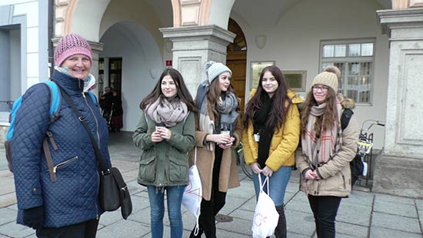
http://www.hak-linz.at/index.php?option=com_content&view=article&id=84:vet4scape-training-event-in-budweis&catid=8:news&Itemid=101

